

Manual de instalación y funcionamiento de hornos microondas Der Koch
Installation and Operation Manual for Der Koch
Microwave Ovens

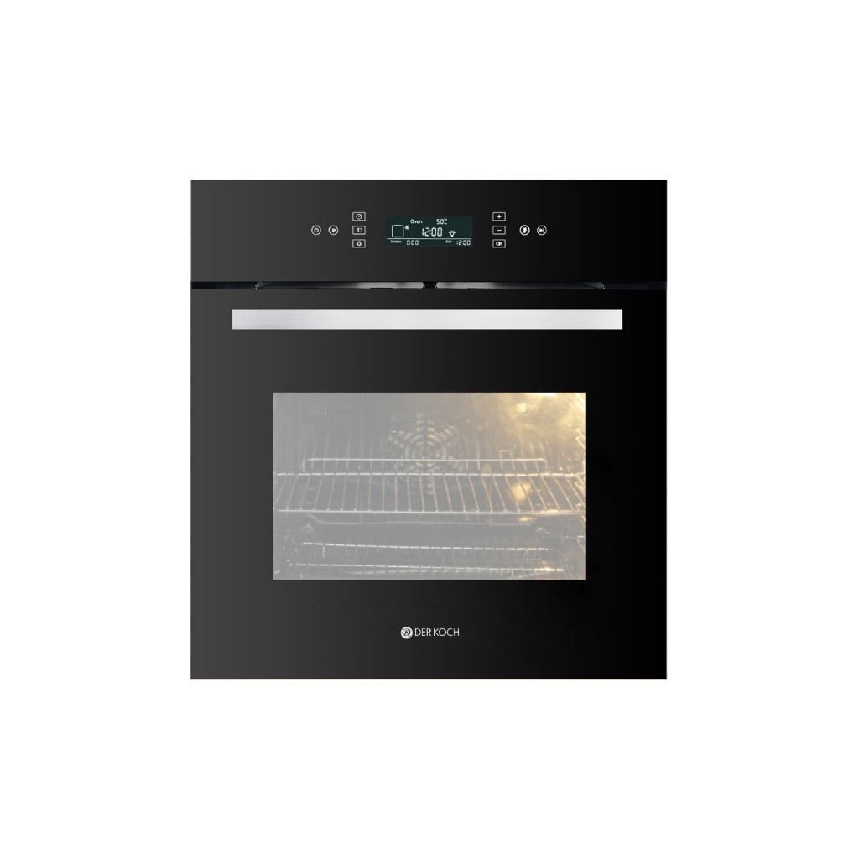

ALSTER
Contenido
S-I. Información general
S-II. Información de seguridad
S-III. Instalación del electrodoméstico
S-IV. Accesorios
S-V. Funcionamiento
S-VI. Función de Auto cocción
S-VII. Limpieza y mantenimiento
S-VIII. Resolución de problemas
NOTA: Este manual de instrucciones contiene información importante, incluyendo puntos de seguridad e instalación, que le permitirán aprovechar al máximo su aparato. Favor de conservar el manual en un lugar seguro para que se encuentre disponible para futuras referencias; para usted o para cualquier persona que no conozca sobre la operación del aparato.

Contents
E-I. General Information
E-II. Safety Information
E-III. Appliance installation
E-IV. Cooking Utensils
E-V. Operation instructions
E-VI. Auto cook function
E-VII. Cleaning and maintenance
E-VIII. Troubleshooting
NOTE: This User Instruction Manual contains important information, including safety & installation points, which will enable you to get the most out of your appliance. Please keep it in a safe place so that it is easily available for future reference; for you or any person not familiar with the operation of the appliance.

Información Técnica del horno microondas:
 | Horno y Microondas Empotrable
Modelo | Alster/ MBC-80YD9
Potencia de voltaje | 220/240V-
Frecuencia | 60Hz
Potencia del horno | 2950W
Potencia de inicio del microondas | 1500W
Potencia combinada | 2980W
Potencia de salida del microondas | 850W
Capacidad | 80L
Dimensión del producto | 595 × 597 × 570 (ancho × alto × fondo)
Dimensión del embalaje | 645 × 645 × 650 (ancho × alto × fondo)
Dimensión del empotramiento | 565 × 589 × 550 (ancho × alto × fondo)

S-I. Información General
• Por favor leer este manual detenidamente antes de utilizar este aparato. Es
importante que este familiarizado con todas las funciones de control antes de
empezar a utilizar este aparato.
• Este aparato está diseñado para uso doméstico.
• Instalar el aparato en contravención a la presente guía será responsabilidad del
dueño.
• Antes de utilizar este aparato revise que todos los materiales de empaque han sido
removidos. Para ayudar en la protección del ambiente, por favor de catalogar los
materiales de empaque en diferentes tipos y reciclarlos de acuerdo con las leyes
locales de manejo de desechos.
• Al utilizarlo por primera vez, se puede emitir un olor proveniente de cualquier
residuo de protección o humedad, que se detendrá después de un periodo de corto
tiempo.
S-II. Información de seguridad
PRECAUCIONES PARA EVITAR UNA POSIBLE EXPOSICIÓN A ENERGÍA EXCESIVA DEL MICROONDAS.
Su seguridad es de suma importancia para nuestra compañía. Favor de leer este manual de instrucciones antes de instalar o de utilizar este aparato.
• No trate de operar este horno con la puerta abierta ya que esto puede ocasionar una exposición dañina a la energía del microondas. Es importante no dañar o modificar los mecanismos de seguridad.
• No coloque ningún objeto entre el frente del horno y la puerta. No permita que se acumule tierra o residuos de limpieza en las superficies del empaque.
• ADVERTENCIA: Si la puerta o los empaques de la puerta se dañan, el horno no debe ser operado hasta que sea reparado por un técnico calificado.
Si el aparato no se mantiene en un buen estado de limpieza, su superficie se puede ir degradando, afectando la vida útil del aparato y provocar un incidente peligroso.

Para reducir el riesgo de incendio, descarga eléctrica, lesiones personales o exposición a una energía excesiva del horno de microondas cuando usa su electrodoméstico, siga las precauciones básicas, incluidas las siguientes:
Advertencia: los líquidos y otros alimentos no se deben calentar en recipientes herméticos, ya que pueden explotar.
Advertencia: es peligroso para cualquier persona que no sea una persona competente llevar a cabo cualquier operación de servicio o reparación que implique la extracción de una cubierta que brinde protección contra la exposición a la energía de microondas.
• Este electrodoméstico puede ser utilizado por niños a partir de 8 años y personas con capacidades físicas, sensoriales o mentales reducidas o sin experiencia y conocimiento si han recibido supervisión o instrucciones sobre el uso del artefacto de una manera segura y entienden los peligros involucrados. Los niños no deben jugar con el aparato. La limpieza y el mantenimiento del usuario no deben ser realizados por niños a menos que sean mayores de 8 años y estén bajo supervisión.
• Mantenga el aparato y su cable fuera del alcance de los niños menores de 8 años. • Solo use utensilios adecuados para su uso en hornos de microondas.
• El horno debe limpiarse regularmente, y cualquier depósito de comida debe ser removido.
• Lea y siga lo específico: "PRECAUCIONES PARA EVITAR LA POSIBLE EXPOSICIÓN A ENERGÍA EXCESIVA DE MICROONDAS".
• Al calentar alimentos en recipientes de plástico o papel, vigile el horno debido a la posibilidad de ignición.
• Si se emite humo, apague o desenchufe el aparato y mantenga la puerta cerrada para sofocar las llamas.
• No cocine en exceso la comida.
• No use la cavidad del horno para almacenamiento. No guarde artículos, como pan, galletas, etc. dentro del horno.
• Quite las ataduras de alambre y las manijas de metal de los contenedores / bolsas de papel o plástico antes de colocarlos en el horno.
• Instale o ubique este horno solo de acuerdo con las instrucciones de instalación proporcionadas.
• Los huevos con cáscara y los huevos duros enteros no deben calentarse en hornos de microondas, ya que pueden explotar, incluso después de que el calentamiento por microondas haya finalizado.
• Este dispositivo está destinado a ser utilizado en aplicaciones domésticas y similares, tales como: áreas de cocina para el personal en tiendas, oficinas y otros entornos de trabajo; por clientes en hoteles, moteles y otros entornos residenciales; casas rurales; ambientes tipo cama y desayuno.
• Si el cable de alimentación está dañado, debe ser reemplazado por el fabricante, su agente de servicio o personas calificadas similarmente para evitar un peligro.
• No almacene ni use este aparato al aire libre.
• No use este horno cerca del agua, en un sótano húmedo o cerca de una piscina.
• La temperatura de las superficies accesibles puede ser alta cuando el artefacto está en funcionamiento. Las superficies pueden calentarse durante el uso. Mantenga el cable alejado de la superficie calentada y no cubra ningún orificio de ventilación en el horno.
• No permita que el cable cuelgue del borde de la mesa o el mostrador.
• La falta de mantenimiento del horno en condiciones de limpieza podría provocar el deterioro de la superficie que podría afectar negativamente la vida útil del electrodoméstico y posiblemente provocar una situación peligrosa.
• El contenido de los biberones y los frascos de alimentos para bebés se debe agitar y se debe controlar la temperatura antes de su consumo, para evitar quemaduras.
• El calentamiento con microondas de bebidas puede provocar un ebullición eruptivo retardado, por lo tanto, se debe tener cuidado al manipular el recipiente.
• El aparato no debe ser utilizado por personas (incluidos niños) con capacidades físicas, sensoriales o mentales reducidas, o por falta de experiencia y conocimiento, a menos que hayan sido supervisadas o instruidas sobre el uso del aparato por una persona responsable de su seguridad.
• Los niños deben ser supervisados para asegurarse de que no jueguen con el aparato.
• Los dispositivos no están diseñados para ser operados por medio de un temporizador externo o un sistema de control remoto por separado.
• Las partes accesibles pueden calentarse durante el uso. Los niños pequeños deben mantenerse alejados.
• El limpiador a vapor no debe usarse.
• Durante el uso, el aparato se calienta. Se debe tener cuidado para evitar tocar los elementos de calentamiento dentro del horno.
• Utilice únicamente la sonda de temperatura recomendada para este horno (para hornos provistos de una instalación para usar una sonda sensible a la temperatura).
• ADVERTENCIA: El aparato y sus partes accesibles se calientan durante el uso. Se debe tener cuidado para evitar tocar los elementos de calentamiento. Los niños menores de 8 años se mantendrán alejados a menos que sean supervisados continuamente.
LEA CUIDADOSAMENTE Y GUÁRDELO PARA REFERENCIA FUTURA.
Para obtener información más detallada sobre el tratamiento, recuperación y reciclaje de este producto, comuníquese con su recicladora o municipalidad local, con el servicio de eliminación de residuos domésticos.
GARANTÍA
Su nuevo electrodoméstico está cubierto por una garantía. La tarjeta de garantía está incluida; si falta, deberá proporcionar la siguiente información a su vendedor para recibir un reemplazo: fecha de compra, modelo y número de serie (ubicado en el interior del cajón de almacenamiento del electrodoméstico).
Asegúrese de guardar su tarjeta de garantía en un lugar seguro, ya que es posible que deba mostrársela al Servicio Técnico junto con el comprobante de compra.
Si no presenta su tarjeta de garantía, incurrirá en todos los gastos de reparación. Los repuestos solo están disponibles a comunicándose con Der Koch Line. (www.derkochline.com)
PROTECCIÓN DEL MEDIO AMBIENTE
Los productos eléctricos usados no deben desecharse junto con los residuos domésticos. Por favor, recíclelos donde existan instalaciones adecuadas. Consulte a su autoridad local.
Este aparato está marcado de acuerdo con la directiva europea 2002/96/EC sobre residuos de aparatos eléctricos y electrónicos (RAEE). Al asegurarse de que este producto se desecha correctamente, ayudará a prevenir posibles consecuencias negativas para el medio ambiente y la salud humana, que de otro modo podrían ser causadas por una gestión inadecuada de los residuos de este producto.
El símbolo en el producto indica que este producto no puede tratarse como residuo doméstico. En su lugar, debe entregarse en el punto de recogida correspondiente para el reciclaje de aparatos eléctricos y electrónicos. La eliminación debe realizarse de acuerdo con las normativas medioambientales locales para la eliminación de residuos.
IMPORTANTE:
DESCONECTE EL HORNO MICROONDAS DEL SUMINISTRO ELÉCTRICO ANTES DE REALIZAR LA INSTALACIÓN O EL MANTENIMIENTO.
La instalación debe ser realizada únicamente por una persona profesionalmente cualificada y siguiendo las instrucciones.
El fabricante declina toda responsabilidad por cualquier daño a personas, animales o materiales derivado de una instalación incorrecta.
S-III. INSTALACIÓN DEL ELECTRODOMÉSTICO
Monte el electrodoméstico dentro de su hueco (debajo de una encimera o encima de otro electrodoméstico en un mueble alto) insertando tornillos y tapas de plástico en los 4 orificios (A - fig. 3) que se ven en el marco del horno cuando la puerta está abierta.
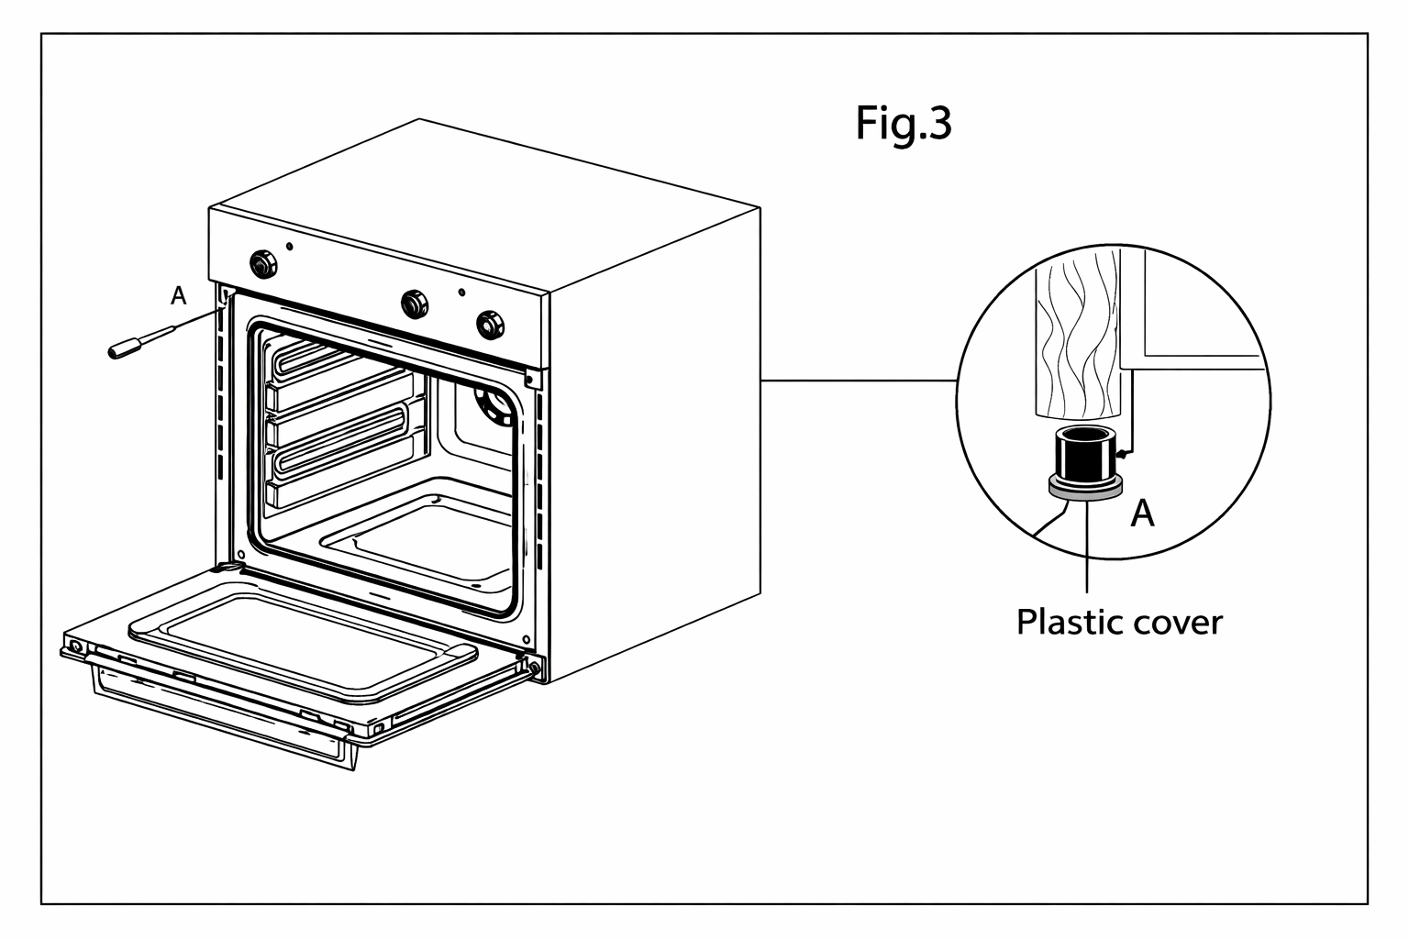
Para una circulación de aire más eficiente, el horno microondas debe montarse de acuerdo con las dimensiones indicadas en la fig. 1.
El panel trasero del mueble debe retirarse para que el aire pueda circular libremente. El panel sobre el que se monta el horno microondas debe tener un espacio de al menos 70 mm en la parte trasera para ventilación (fig. 4 y fig. 5).
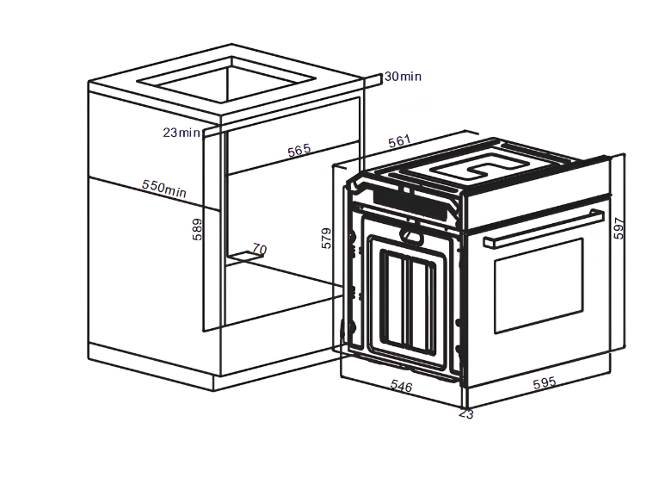
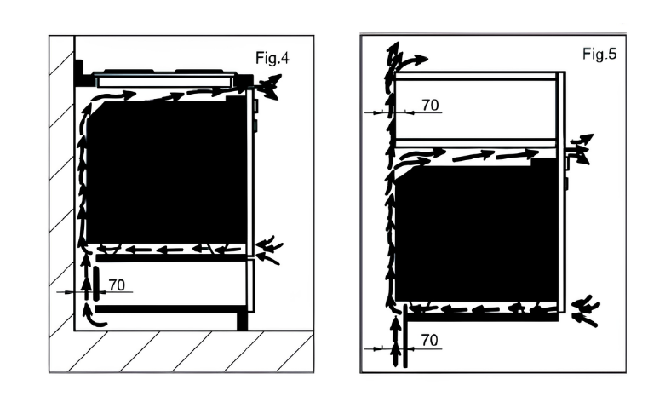
Consulte a continuación los dibujos con las dimensiones completas de su horno microondas para ayudar en la instalación.
Para que un horno microondas integrado funcione correctamente, el mueble debe ser del tipo adecuado.
Los paneles de los muebles adyacentes deben ser resistentes al calor. Especialmente cuando el mueble adyacente es de madera chapada, los adhesivos deben ser capaces de soportar una temperatura de 120 °C. Los materiales plásticos o adhesivos que no puedan soportar esta temperatura podrían deformarse o despegarse.
Para cumplir con las normativas de seguridad, una vez instalado el electrodoméstico no debe ser posible hacer contacto con las partes eléctricas.
Todas las piezas que ofrecen protección deben fijarse de tal manera que no puedan retirarse sin el uso de una herramienta.

Dimensiones del Horno Microondas
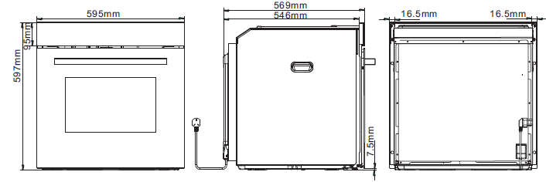
Conexiones Eléctricas
ADVERTENCIA: ESTE ELECTRODOMÉSTICO DEBE ESTAR CONECTADO A TIERRA
Verifique que la potencia nominal del suministro eléctrico sea adecuada para la potencia máxima del electrodoméstico, tal como se indica en la etiqueta de características.
El valor del fusible para este electrodoméstico es de 13 amperios.
El electrodoméstico se suministra con un cable de alimentación. Debe conectarse "directamente a la red" de la siguiente manera:
- El cable de tierra "amarillo/verde", que debe conectarse a un terminal y debe ser aproximadamente 10 mm más largo que los otros cables.
- El cable neutro debe conectarse al terminal marcado con la letra N.
- El cable de fase solo debe conectarse al terminal marcado con la L.
La conexión a la red también puede realizarse instalando un interruptor bipolar con una separación mínima entre contactos de 3 mm, proporcionado a la carga y que cumpla con las normativas vigentes.
El cable de tierra amarillo/verde no debe ser controlado por el interruptor.
IMPORTANTE:
Cuando se utiliza un interruptor bipolar para la conexión a la red eléctrica, este debe ser de fácil acceso una vez que el electrodoméstico esté colocado en su sitio.
El cable de alimentación debe colocarse de manera que nunca esté sometido a temperaturas superiores en más de 50 °C por encima de la temperatura ambiente.
La seguridad eléctrica del electrodoméstico solo puede garantizarse cuando ha sido correctamente conectado a un suministro eléctrico con conexión a tierra adecuada, según lo establecido en las normativas vigentes sobre seguridad eléctrica.
El fabricante no se hace responsable de los daños a personas u objetos debido a la falta de una conexión a tierra.
Los hornos están diseñados para funcionar con corriente alterna monofásica de 220-240 V, 50 Hz.
Antes de instalar el electrodoméstico, verifique las especificaciones en la etiqueta de características.
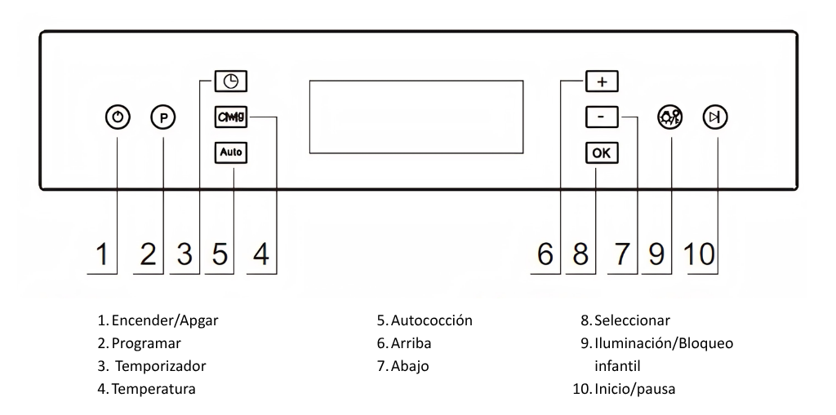
Pantalla

- Programar/ Función
- Microondas
- Descongelar
- Auto cocción
- Temperatura/Poder/Peso (gramos)
- Temporizador
- Tiempo
- Bloqueo de niño
- Luz
- Alarma
- Tiempo final
- Tiempo de duración
- Pantalla de Temperatura/Tiempo
S-IV. Accesorios
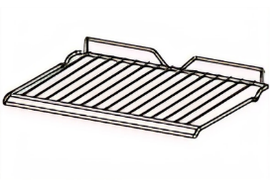 | BANDEJA METÁLICA (REJILLA): se usa principalmente para asar a la parrilla.  ¡No use la bandeja metálica para funciones de microondas!  La bandeja metálica le permite dorar o asar a la parrilla los alimentos.  La bandeja metálica se puede usar para calor por ventilador normal, cocción convencional, funciones de asado a la parrilla y combinadas con microondas.
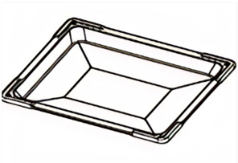 | BANDEJA CON RECUBRIMIENTO:  ¡No use la bandeja para funciones de microondas!  La bandeja se puede usar para calor por ventilador normal, cocción convencional, funciones de asado a la parrilla y combinadas con microondas.  Se usa para pasteles y bizcochos.  NOTA: No retire las esquinas de silicona, ya que esto podría dañar el horno.
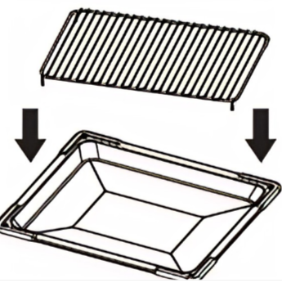 | PARRILLA: úsela con la bandeja esmaltada.  ¡No use la bandeja esmaltada para funciones de microondas!  La bandeja esmaltada se puede usar para calor por ventilador normal, cocción convencional, funciones de asado a la parrilla y combinadas con microondas.
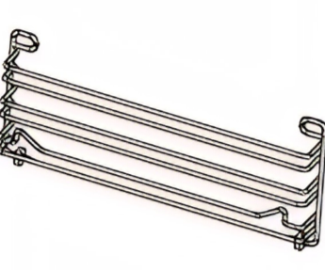 | SOPORTES LATERALES PARA BANDEJAS:  Úselos con la bandeja metálica o la bandeja esmaltada.  Los dos soportes laterales enchufables le permiten usar los accesorios en tres niveles.  Hay tres niveles de cocción disponibles, según el método utilizado y el tipo de alimento.  Con la configuración de Parrilla o Parrilla + Microondas, los accesorios (bandeja metálica o bandeja esmaltada) se colocan en el primer nivel para alimentos gruesos como asados, y en el tercer nivel para alimentos más finos como salchichas.  En modos de cocción normales o funciones de microondas, la bandeja metálica o la bandeja esmaltada deben usarse en el primer o segundo nivel según los alimentos que se estén cocinando.
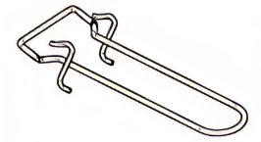 | ASA: durante o después de la cocción, retire la bandeja metálica o la bandeja con recubrimiento.

ADVERTENCIA
No utilice la bandeja metálica (rejilla) con ninguna función de microondas. Esto podría dañar la bandeja o incluso su horno microondas. La bandeja metálica es solo para cocción normal por convección/ventilador o para asar a la parrilla.
CÓMO DESMONTAR EL ESTANTE LATERAL
- Desmonte y gire el estante lateral hacia arriba.
- Levántelo hasta la posición de la muesca.
- Saque el estante.
Por otro lado, para montar el estante lateral, siga los pasos en orden inverso: 3, 2, 1.
S-V. Funcionamiento
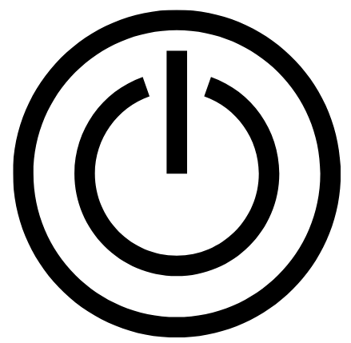Presione el botón para encender el horno. Cuando esté encendido, la pantalla se iluminará y se mostrará la hora del día.
Programa / Función
Para seleccionar una función, presione el botón PROG para navegar por las funciones y presione SELECT una vez que haya llegado a la función deseada. Presione el botón °C/W/g para ingresar al modo de temperatura (°C), potencia (W) o peso (g), según la función que se haya seleccionado.
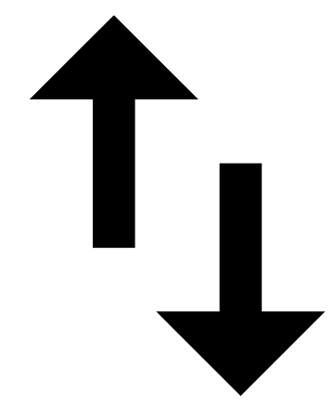Para ajustar la temperatura, la potencia o el peso, use las teclas y luego presione SELECT para confirmar.
Una vez confirmado, presione el botón para iniciar la cocción. El temporizador principal mostrará la temperatura real, con la temperatura configurada mostrada encima de esta.
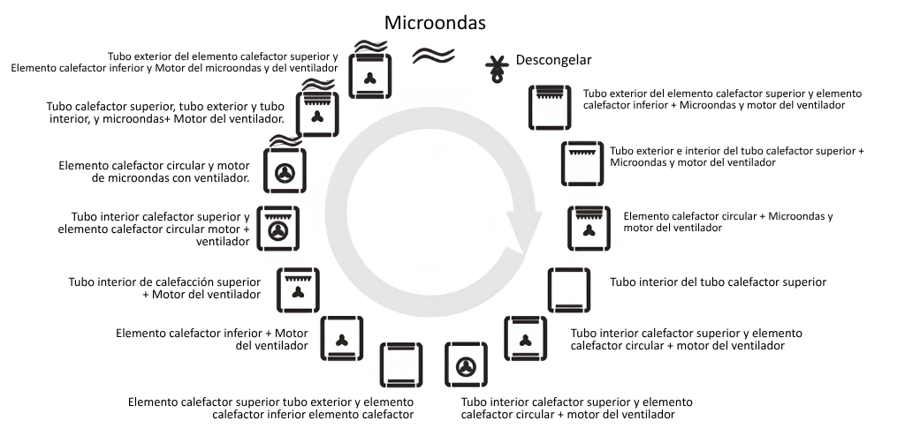
Función de luz
Presione el botón / una vez para encender o apagar la luz interna del horno microondas.
Las luces se apagarán automáticamente después de 3 minutos sin actividad.
Cuando la luz está activada, se mostrará el símbolo en la pantalla.

Bloqueo infantil
Mantenga presionado el botón / durante 2-3 segundos para activar el bloqueo infantil. Para desactivarlo, mantenga presionado el botón nuevamente durante 2-3 segundos.
Cuando el bloqueo infantil está activado, se mostrará el símbolo en la pantalla.
Configuración de alarma

Para configurar la alarma/temporizador, presione el botón hasta que el símbolo comience a parpadear. Use para ajustar la hora y luego presione SELECT para confirmar. Si desea cancelar la alarma, ajuste la hora de alarma a '0.00' y presione SELECT para confirmar.
Cuando termine el tiempo, la alarma sonará durante 90 segundos y el símbolo comenzará a parpadear. Para detener la alarma, presione cualquier botón.
Configuración de la hora

Para configurar la hora, encienda el horno y luego mantenga presionado el botón durante 3 segundos hasta que la hora comience a parpadear. Ajuste la hora usando y luego presione SELECT para confirmar.
Cuando el horno se enciende por primera vez o se reinicia, se debe configurar la hora antes de usar el horno.
Cocción por duración (0-10 horas)

Una vez que se haya seleccionado una función y temperatura, presione el botón y el tiempo de duración comenzará a parpadear. Presione para ajustar el tiempo y luego SELECT para confirmar. Una vez que termine el tiempo, sonará la alarma y el horno se apagará.
Presione cualquier botón para apagar la alarma , SELECT y
 | Temperatura predeterminada: 180 °C (Rango de temperatura: 50-220 °C)  Para ajustar la temperatura, presione °C/W/g, luego use las teclas y presione SELECT para confirmar.  El tiempo predeterminado es de 30 minutos. Para ajustar el tiempo, presione el botón, luego use las teclas y presione SELECT para confirmar.  Finalmente, presione para iniciar el programa.
 | Microondas (predeterminado)  Potencia predeterminada: P50 (Rango de potencia: P10-P50).  Calor por ventilador: temperatura predeterminada 180 °C (rango de temperatura: 50-220 °C).  Presione °C/W/g una vez para entrar al modo de potencia de microondas, y luego otra vez para entrar al modo de temperatura de calor por ventilador. Ambos se pueden ajustar usando las teclas y luego SELECT para confirmar.  El tiempo predeterminado es 1:00 h. Para ajustar el tiempo, presione el botón , luego use las teclas y SELECT para confirmar.  Finalmente, presione para iniciar el programa.
 | Microondas + Parrilla Turbo  Potencia de microondas predeterminada: P50 (rango de potencia: P10-P50).  Parrilla Turbo: temperatura predeterminada 180 °C (rango de temperatura: 50-220 °C).  Presione °C/W/g una vez para entrar al modo de potencia de microondas, y luego otra vez para entrar al modo de temperatura de Parrilla Turbo. Ambos se pueden ajustar usando las teclas y luego SELECT para confirmar.  El tiempo predeterminado es 1:00 h. Para ajustar el tiempo, presione el botón , luego use las teclas y SELECT para confirmar.  Finalmente, presione para iniciar el programa.
 | Microondas + Convencional Turbo  Potencia de microondas predeterminada: P50 (rango de potencia: P10-P50).  Convencional Turbo: temperatura predeterminada 180 °C (rango de temperatura: 50-220 °C).  Presione °C/W/g una vez para entrar al modo de potencia de microondas, y luego otra vez para entrar al modo de temperatura de Convencional Turbo. Ambos se pueden ajustar usando las teclas y luego SELECT para confirmar.  El tiempo predeterminado es 1:00 h. Para ajustar el tiempo, presione el botón, luego use las teclas y SELECT para confirmar.  Finalmente, presione para iniciar el programa.

S-VI. Función de Auto cocción
Ejemplo
SIMBOLO | DESCRIPCIÓN | PANTALLA
Leche (Programa automático)
Presione el botón de Programa automático hasta que se muestre el símbolo de Leche.
Presione °C/W/g para entrar en la selección de peso.
Use las teclas para ajustar el peso y presione SELECT para confirmar.
El tiempo predeterminado se ajustará según el peso seleccionado.
Finalmente, presione para iniciar el programa.

FUNCIONES DE AUTO COCCIÓN
SIMBOLO | PESO PREDETERMINADO | ALTERNATIVAS DE PESO | FUNCION | DURACIÓN
Leche | 250g | 250 | Microondas | 2
 | 250g | 500 | Microondas | 4
Sopa | 500g | 500 | Microondas | 19
 | 500g | 800 | Microondas | 22
Fideos | 300g | 300 | Microondas | 5
 | 300g | 600 | Microondas | 8
Vegetales | 200g | 100 | Microondas | 2
 | 200g | 200 | Microondas | 4
 | 200g | 300 | Microondas | 5
 | 200g | 400 | Microondas | 6
 | 200g | 500 | Microondas | 7
 | 200g | 600 | Microondas | 8
Pan | 200g | 100 | Microondas | 1
 | 200g | 200 | Microondas | 2
 | 200g | 300 | Microondas | 3
Pescado | 500g | 100 | Microondas | 3
 | 500g | 200 | Microondas | 5
 | 500g | 300 | Microondas | 6
 | 500g | 400 | Microondas | 7
 | 500g | 500 | Microondas | 8
 | 500g | 600 | Microondas | 9
 | 500g | 700 | Microondas | 10
 | 500g | 800 | Microondas | 11
 | 500g | 900 | Microondas | 12
 | 500g | 1000 | Microondas | 13
Carne | 500g | 200 | Microondas | 7
 | 500g | 300 | Microondas | 8
 | 500g | 400 | Microondas | 10
 | 500g | 500 | Microondas | 12
 | 500g | 600 | Microondas | 14
 | 500g | 800 | Microondas | 16
 | 500g | 100 | Microondas | 19
Pollo | 1000g | 200 | Microondas | 15
 | 1000g | 400 | Microondas | 20
 | 1000g | 600 | Microondas | 25
 | 1000g | 800 | Microondas + Parrilla | 30
 | 1000g | 1000 | Microondas + Parrilla | 32
 | 1000g | 1400 | Microondas + Parrilla | 40
 | 1000g | 1600 | Microondas + Parrilla | 46
 | 1000g | 1800 | Microondas + Parrilla | 52
 | 1000g | 200 | Microondas + Parrilla | 56

S-VII. Limpieza y mantenimiento
IMPORTANTE
¡Desenchufe su horno antes de limpiarlo o realizar mantenimiento!
Para prolongar la vida útil de su horno microondas, debe limpiarse con frecuencia, teniendo en cuenta que:
NO UTILICE EQUIPOS DE VAPOR PARA LIMPIAR EL ELECTRODOMÉSTICO.
- Para protegerse contra el riesgo de descarga eléctrica, no sumerja la unidad, el cable o el enchufe en agua u otros líquidos, ni rocíe agua para limpiar el electrodoméstico.
- ¡No limpie el electrodoméstico cuando aún esté caliente! La superficie interior y exterior del horno deben limpiarse preferiblemente con un paño húmedo cuando esté frío.
- Lave todos los accesorios con agua caliente y jabón o en un lavavajillas, séquelos con una toalla de papel o un paño.
- Si usa el horno durante un período prolongado, puede formarse condensación. Séquela con un paño suave.
- Hay un sello alrededor de la abertura del horno que garantiza su perfecto funcionamiento. Verifique el estado de este sello regularmente. Si es necesario, límpielo y evite usar productos u objetos abrasivos. Si se daña, comuníquese con el servicio técnico de Caple. Le recomendamos evitar usar el horno hasta que haya sido reparado.
- Nunca cubra la base del horno con papel de aluminio, ya que la acumulación de calor resultante podría comprometer la cocción e incluso dañar el esmalte.
- Limpie la puerta de vidrio con un paño húmedo y séquela con un paño suave.
- No use limpiadores abrasivos fuertes ni raspadores metálicos afilados para limpiar el vidrio de la puerta del horno, ya que pueden rayar la superficie, lo que podría provocar la rotura del vidrio.
Para desarmar la puerta:
Para facilitar la limpieza del interior de su horno, la puerta se puede extraer fácilmente siguiendo estos pasos (fig. 11):
- Abra la puerta completamente y levante las dos palancas "B" (fig. 11-1).
- Ahora, cerrando ligeramente la puerta, puede levantarla y extraerla tirando de los ganchos "A" como se muestra en la figura 2.
Para volver a montar la puerta:
- Con la puerta en posición vertical, inserte los dos ganchos "A" en las ranuras.
- Asegúrese de que el asiento "D" quede perfectamente enganchado en el borde de la ranura (mueva la puerta del horno ligeramente hacia adelante y hacia atrás).
- Mantenga la puerta del horno completamente abierta, desenganche las dos palancas "B" hacia abajo y luego cierre la puerta nuevamente.

S-VIII. Resolución de problemas
El horno no funciona | Asegúrese de que el electrodoméstico esta correctamente conectado a la corriente.  Hay un corte de luz.
El panel de control no funciona | Verifique que el bloqueo de seguros para niños no este encendido. Si esta encendido mantenga presionado el icono hasta que se apague.
La lámpara interna no está iluminando | Contáctenos para ayudarle a resolver el problema.
En la pantalla se muestra el erro E2 | Problema con los sensores internos. Contáctenos para ayudarle a resolver el problema.

Certificado de garantía
Se extiende el presente "Certificado de garantía" por una cobertura de doce meses sobre el equipo que abajo se detalla, a partir de la fecha de compra y bajo las condiciones que se estipulan:
• Nuestra obligación dentro de los términos de esta garantía es reponer,
sin cargo alguno para el Cliente, cualquier parte que, a nuestro juicio, tenga defectos de fabricación.

• Los servicios técnicos se presentarán exclusivamente en nuestras instalaciones. El transporte y viáticos correrán por cuenta del Cliente en cualquier trabajo que hubiere que hacerse fuera de nuestras instalaciones.
• La garantía se hace efectiva únicamente en cuentas que se encuentran al día a la fecha de solicitar el servicio.
Esta garantía no cubre:
• Daños ocasionados a: switch, botoneras, vidrios, piezas plásticas, filtros de carbón, bombillos, halógenos ni florecentes quemados.
• Daños ocasionados por golpes o uso de abrasivos a la estructura.
• Daños ocasionados por el mal uso del artículo, falta de mantenimiento o cargas excesivas.
• Daños ocasionados a la unidad o cualquier parte, debido a voltaje inadecuado o instalaciones eléctricas incorrectas.
• Se considerará inadecuada, y por lo tanto no cubierta por esta garantía, cualquier variación eléctrica mayor o menor del 10% de lo indicado por el fabricante.
Después de doce meses de garantía original, cualquier reparación o ajuste será
por cuenta del Cliente, incluyendo mano de obra, repuestos, viáticos, transporte o cualquier otro gasto.
Esta garantía queda sin efecto si se constátese que un mecanismo haya sido manipulado por otra persona o taller no autorizado por nosotros.
Si el artículo no trabaja adecuadamente sírvase dar inmediatamente aviso a su distribuidor o escribirnos a info@derkochline.com
Factura No: _________________________
Fecha de compra: ____________________
Extractor de grasa modelo: Alster

Información Técnica del horno microondas:
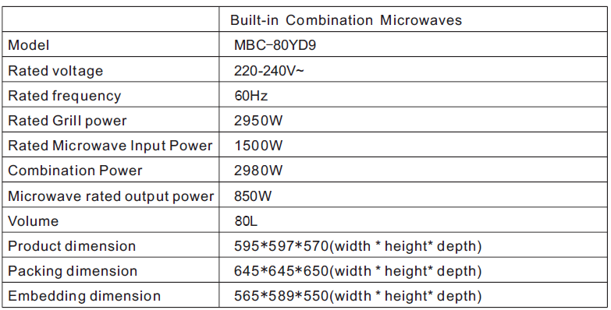
S-I. General Information
- Please read this manual carefully before using this appliance. It is important that you are familiar with all control functions before starting to use this appliance.
- This appliance is designed for domestic use.
- Installing the appliance contrary to this guide shall be the responsibility of the owner.
- Before using this appliance, check that all packaging materials have been removed. To help protect the environment, please sort the packaging materials by type and recycle them in accordance with local waste management laws.
- When using it for the first time, an odor may be emitted from any protective residue or moisture, which will stop after a short period of time.
S-II. Safety Information
PRECAUTIONS TO AVOID POSSIBLE EXPOSURE TO EXCESSIVE MICROWAVE ENERGY
Your safety is of the utmost importance to our company. Please read this instruction manual before installing or using this appliance.
- Do not attempt to operate this oven with the door open, as this may result in harmful exposure to microwave energy. It is important not to damage or modify the safety mechanisms.
- Do not place any object between the front of the oven and the door. Do not allow dirt or cleaning residue to accumulate on the sealing surfaces.
- WARNING: If the door or door seals are damaged, the oven must not be operated until it has been repaired by a qualified technician.
If the appliance is not maintained in good condition, its surface may deteriorate, affecting the appliance's lifespan and potentially causing a hazardous situation.
To reduce the risk of fire, electric shock, personal injury, or exposure to excessive microwave energy when using your appliance, follow basic precautions, including the following:
- Warning: Liquids and other foods must not be heated in sealed containers, as they may explode.
- Warning: It is hazardous for anyone other than a competent person to carry out any service or repair operation that involves the removal of a cover which gives protection against exposure to microwave energy.
- This appliance can be used by children aged 8 years and above and persons with reduced physical, sensory, or mental capabilities or lack of experience and knowledge if they have been given supervision or instruction concerning the use of the appliance in a safe way and understand the hazards involved. Children shall not play with the appliance. Cleaning and user maintenance shall not be performed by children unless they are older than 8 and supervised.
- Keep the appliance and its cord out of reach of children under 8 years of age.
- Only use utensils suitable for use in microwave ovens.
- The oven must be cleaned regularly, and any food deposits must be removed.
- Read and follow the specific: "PRECAUTIONS TO AVOID POSSIBLE EXPOSURE TO EXCESSIVE MICROWAVE ENERGY".
- When heating food in plastic or paper containers, monitor the oven due to the possibility of ignition.
- If smoke is emitted, turn off or unplug the appliance and keep the door closed to stifle any flames.
- Do not overcook food.
- Do not use the oven cavity for storage. Do not store items such as bread, cookies, etc., inside the oven.
- Remove wire ties and metal handles from paper or plastic containers/bags before placing them in the oven.
- Install or locate this oven only in accordance with the provided installation instructions.
- Eggs in their shell and whole hard-boiled eggs should not be heated in microwave ovens, as they may explode, even after microwave heating has finished.
- This appliance is intended to be used in household and similar applications such as: staff kitchen areas in shops, offices, and other working environments; by clients in hotels, motels, and other residential environments; farmhouses; bed and breakfast environments.
- If the power cord is damaged, it must be replaced by the manufacturer, its service agent, or similarly qualified persons to avoid a hazard.
- Do not store or use this appliance outdoors.
- Do not use this oven near water, in a wet basement, or near a swimming pool.
- The temperature of accessible surfaces may be high when the appliance is operating. Surfaces may become hot during use. Keep the cord away from the heated surface and do not cover any ventilation openings on the oven.
- Do not let the cord hang over the edge of the table or counter.
- Failure to maintain the oven in a clean condition could lead to deterioration of the surface that could adversely affect the life of the appliance and possibly result in a hazardous situation.
- The contents of feeding bottles and baby food jars shall be stirred or shaken and the temperature checked before consumption, in order to avoid burns.
- Microwave heating of beverages may result in delayed eruptive boiling, therefore care must be taken when handling the container.
- The appliance should not be used by persons (including children) with reduced physical, sensory, or mental capabilities, or lack of experience and knowledge, unless they have been supervised or instructed on the use of the appliance by a person responsible for their safety.
- Children should be supervised to ensure they do not play with the appliance.
- Appliances are not intended to be operated by means of an external timer or a separate remote control system.
- Accessible parts may become hot during use. Young children should be kept away.
- A steam cleaner should not be used.
- During use, the appliance becomes hot. Care should be taken to avoid touching the heating elements inside the oven.
- Only use the temperature probe recommended for this oven (for ovens provided with a facility to use a temperature-sensing probe).
- WARNING: The appliance and its accessible parts become hot during use. Care should be taken to avoid touching the heating elements. Children under 8 years of age shall be kept away unless continuously supervised.
READ CAREFULLY AND KEEP FOR FUTURE REFERENCE.
For more detailed information about treatment, recovery, and recycling of this product, please contact your local recycling center or municipality, or your household waste disposal service.
WARRANTY
Your new appliance is covered by warranty. The warranty card is enclosed – if it is missing, you must provide the following information to your retailer in order to receive a replacement: date of purchase, model, and serial number (located on the inside of the appliance storage drawer).
Ensure you keep your warranty card safe; you may need to show it to Service together with proof of purchase.
If you fail to show your warranty card, you will incur all repair charges. Spare parts are only available by contacting Der Koch Line (www.derkochline.com).
ENVIRONMENTAL PROTECTION
Waste electrical products should not be disposed of with household waste. Please recycle where facilities exist. Check with your local authority.
This appliance is marked according to the European directive 2002/96/EC on Waste Electrical and Electronic Equipment (WEEE). By ensuring this product is disposed of correctly, you will help prevent potential negative consequences for the environment and human health, which could otherwise be caused by inappropriate waste handling of this product.
The symbol on the product indicates that this product may not be treated as household waste. Instead, it shall be handed over to the applicable collection point for the recycling of electrical and electronic equipment. Disposal must be carried out in accordance with local environmental regulations for waste disposal.
IMPORTANT:
ISOLATE YOUR MICROWAVE OVEN FROM THE ELECTRICAL SUPPLY BEFORE PERFORMING INSTALLATION OR MAINTENANCE.
Installation should be carried out according to the instructions by a professionally qualified person only.
The manufacturer declines all responsibility for any damage to persons, animals, or materials due to incorrect installation.
Here is the English translation of the provided Spanish text:

S-III. INSTALLING THE APPLIANCE
Fit the appliance into its surround (beneath a worktop or above another appliance in a tall housing) by inserting screws and plastic covers into the 4 holes (A - fig. 3) that can be seen in the frame of the oven when the door is open.
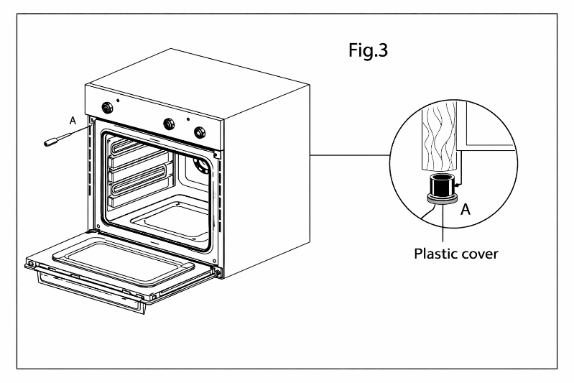
For the most efficient air circulation, the microwave oven should be fitted according to the dimensions shown in fig. 1.
The rear panel of the cabinet must be removed so that air can circulate freely. The panel to which the microwave oven is fitted should have a gap of at least 70 mm at the rear for ventilation (fig. 4 & fig. 5).
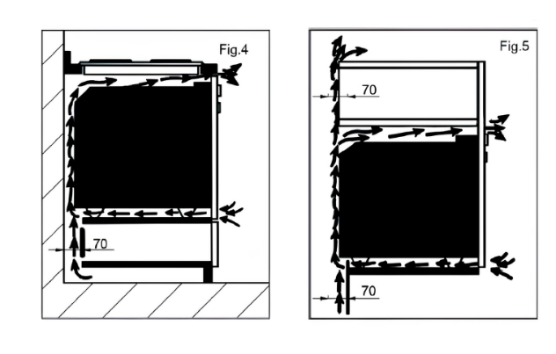
See below for full dimensional drawings of your microwave oven to help with installation.

For a built-in microwave oven to work well, the cabinet must be of the right type.
The panels of the adjoining furniture should be heat resistant. Particularly when the adjoining furniture is made of veneered wood, the adhesives should be able to withstand a temperature of 120°C. Plastic materials or adhesives which cannot withstand this temperature may become deformed or unstuck.
To comply with safety regulations, once the appliance has been fitted it should not be possible to make contact with the electrical parts.
All parts which offer protection should be fixed in such a way that they cannot be removed without the use of a tool.
Microwave Oven Dimensions
Electrical Connections
WARNING: THIS APPLIANCE MUST BE EARTHED
Check that the power rating of the mains supply is suitable for the maximum power of the appliance as indicated on the rating label.
The fuse rating for this appliance is 13 amps.
The appliance is supplied with a mains lead. It should be "hard wired" as follows:
- The "yellow/green" earth wire, which must be connected to a terminal, and has to be about 10 mm longer than the other wires.
- The neutral wire has to be connected to the terminal marked with the letter N.
- The live wire should only be connected to the terminal marked L.
Mains connection can also be made by fitting a double pole switch with a minimum gap between the contacts of 3 mm, proportionate to the load and complying with the regulations in force.
The yellow/green earth wire should not be controlled by the switch.
IMPORTANT:
When a double pole switch is used for mains supply connection, it should be easily accessible once the appliance is in position.
The mains supply cable should be positioned so that it is never subjected to temperatures which are more than 50°C above ambient temperature.
The electrical safety of the appliance can only be guaranteed when it has been correctly connected to a properly earthed mains electrical supply, as laid down in the current regulations for electrical safety.
The manufacturer cannot be held responsible for any damage to persons or objects due to lack of an earth connection.
The ovens are designed to operate with a mono-phase alternating current of 220-240V, 50Hz.
Before installing the appliance, check the specifications on the rating label.
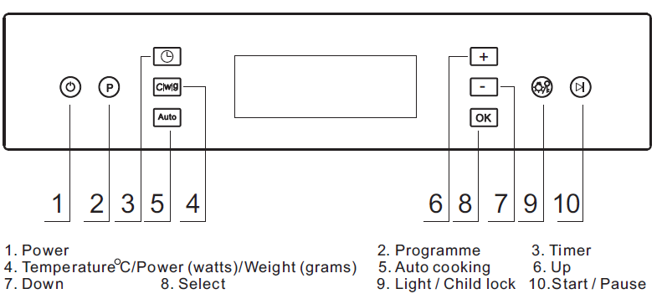

Display
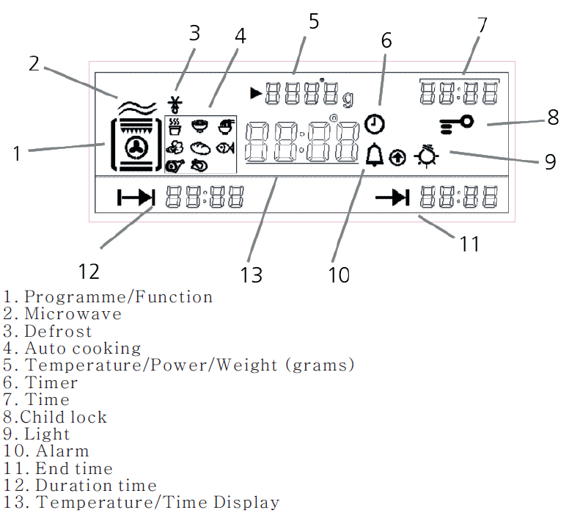

S-IV. Accessories
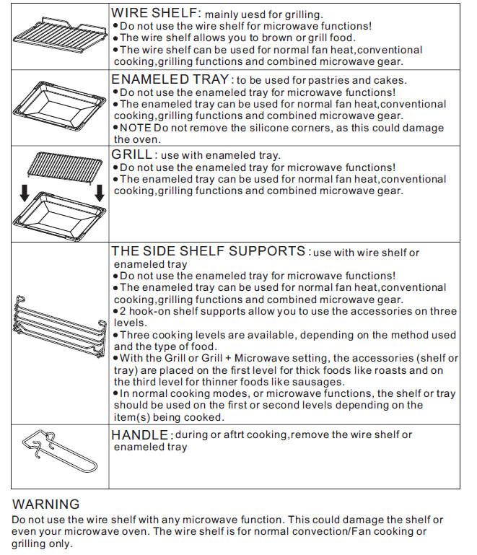
HOW TO DISASSEMBLE THE SIDE SHELF
1. Dismantle and rotate the side rack upwards;
2. Raise it up to the notch position;
3. Take out the rack;
On the other hand,3.2.1. the side is assembled.
S-V. Operation
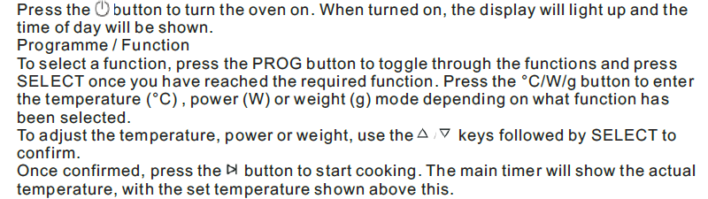
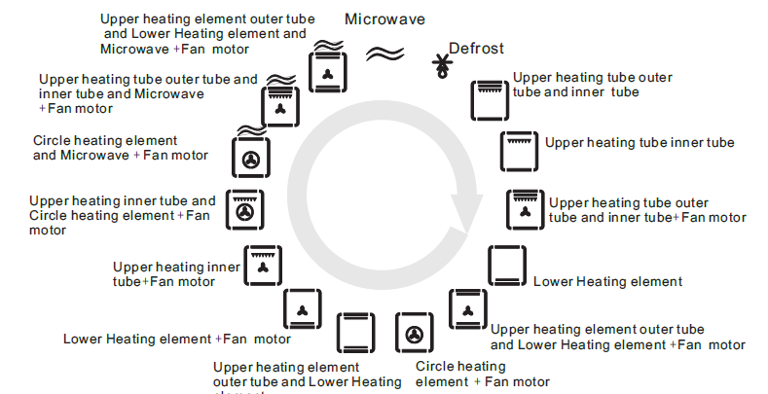
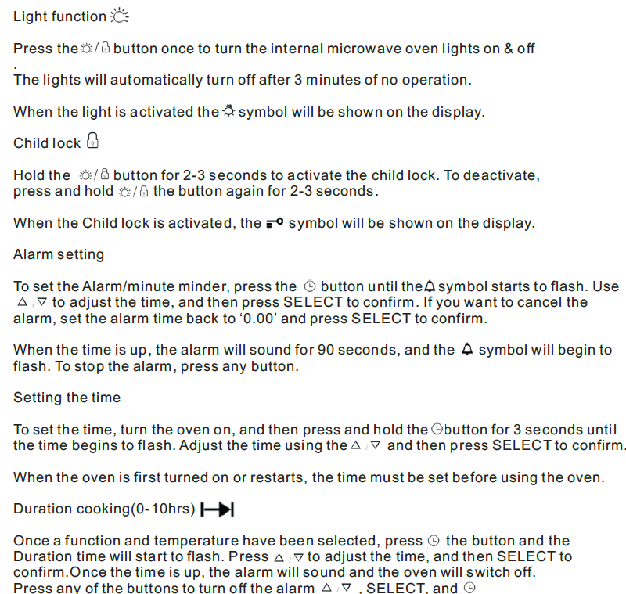
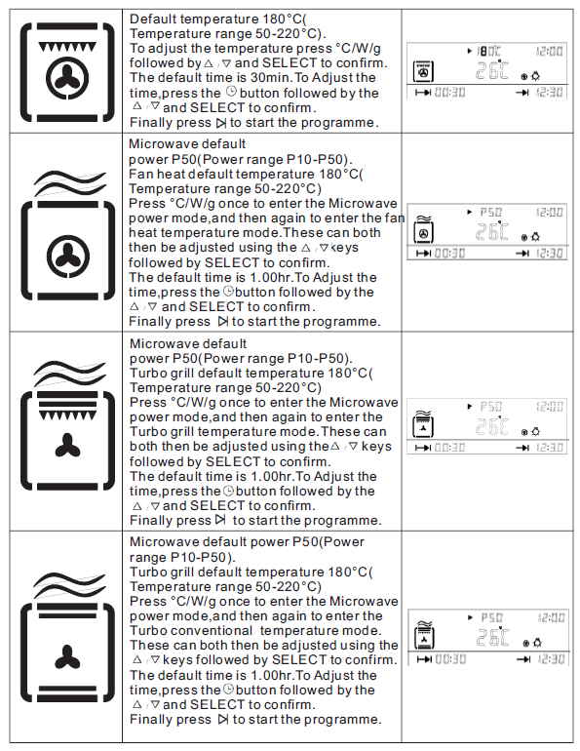

Example
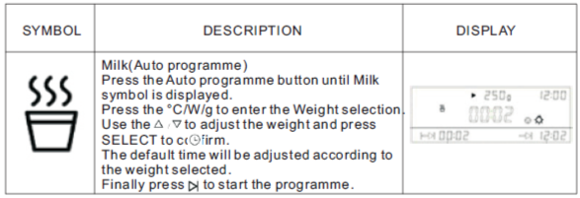
Auto cooking Functiones
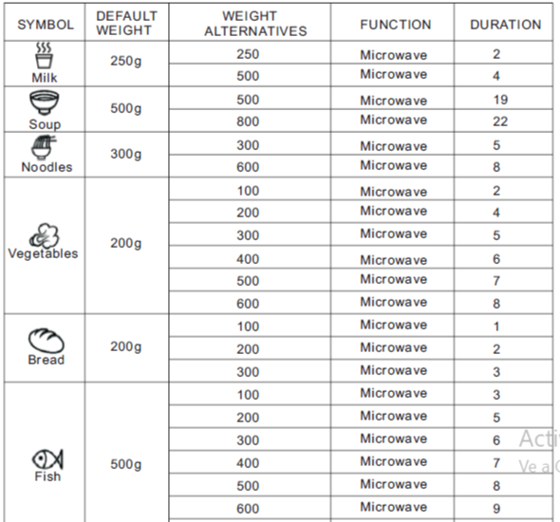
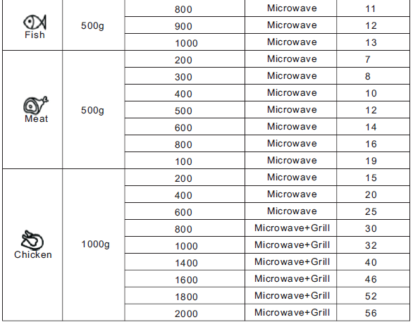
Defrost time table
The maximum weight for defrost is 2000g. The default defrost time will be adjusted according to different weight selected.
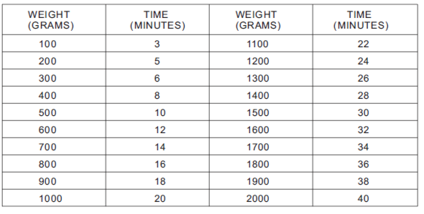
E-VII. Cleaning and maintenance
IMPORTANT
Unplug your oven before cleaning, or performing maintenance!
To extend the life of your microwave oven, it must be cleaned frequently, keeping in mind
that.
DO NOT USE STEAM EQUIPMENT TO CLEAN THE APPLIANCE
--To protect against the risk of electrical shock, do not immerse the unit, cord or plug in
water or other liquid or sprinkle water to clean the appliance!
--Don’t clean the appliance when it still hot! The inside and external surface of the oven
should preferably be cleaned by damp cloth when it is cooled down.
--Wash all accessories in hot soapy water or in a dishwasher, wipe dry with a paper or
cloth towel.
--If you use your oven for an extended period of time, condensation may form. Dry it using
a soft cloth.
--There is a seal surrounding the oven opening which guarantees its perfect functioning.
Check the condition of this seal on a regular basis. If necessary,clean it and avoid using
abrasive products or objects to do so. Should it become damaged, please contact Caple
service. We recommend you avoid using the oven until it has been repaired.
--Never line the oven bottom with aluminium foil, as the consequent accumulation of heat
could compromise the cooking and even damage the enamel.
--Clean the glass door using damp cloth and dry it with a soft cloth.
--Do not use harsh abrasive cleaners or sharp metal scrapers to clean the oven door
glass since they can scratch the surface, which may result in shattering of the glass
Removing the oven door
To make it easier to clean the inside of your oven, the oven door can be easily removed,
by proceeding as follows (fig. 11):
- - Open the door completely and lift the 2 levers “B” (fig.11-1);
- - Now, shutting the door slightly, you can lift it out by pulling out the hooks “A” as shown
in figure 2.
- - To reassemble the door:
- -With the door in a vertical position, insert the two hooks “A” into the slots;
- - Ensure that seat “D” is hooked perfectly onto the edge of the slot (move the oven door
backwards and forward slightly);
- - Keep the oven door open fully, unhook the 2 levers “B” downwards and then shut the
door again.
E-VIII. Troubleshooting
